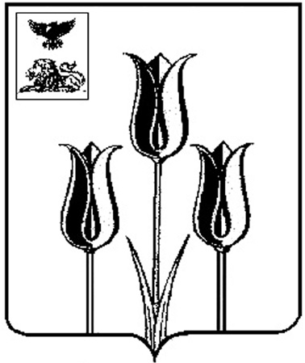

Поселковое собрание
городского поселения «Поселок Волоконовка»
муниципального района «Волоконовский район»

от 20 октября 2017 г. № 16

СПРАВКА

Решение поселкового собрания городского поселения «Поселок Волоконовка» от 18.10.2017 г. № 238 «Об утверждении Правил благоустройства городского поселения «Поселок Волоконовка » обнародовано 19.10.2017 г. на информационном стенде администрации п. Волоконовка.

Председатель поселкового собрания
г.п. «Поселок Волоконовка» В. Губин

